Памятка для родителей
о необходимости использования светоотражающих элементов

По статистике наезд на пешехода — самый распространенный вид ДТП. В крупных городах доля наездов на пешеходов составляет более половины.
Основная доля наездов со смертельным исходом приходится на темное время суток, когда водитель не в состоянии увидеть вышедших на проезжую часть людей. Сопутствуют этому обычно неблагоприятные погодные условия — дождь, слякоть, туман, в зимнее время — гололед, и отсутствие какой-либо защиты у пешеходов в виде световозвращающих элементов на верхней одежде.

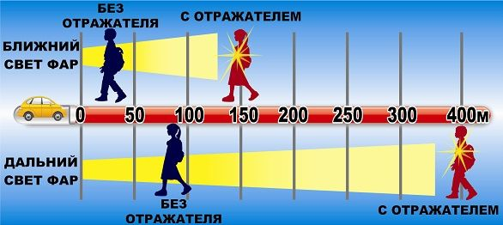

Чтобы снизить уровень аварийности до уровня развитых европейских стран нам необходимо не одно десятилетие и миллиардные затраты — на пропаганду правильного поведения на дороге, на инженерное обустройство наших улиц и дорог (освещение, пешеходные ограждения и т. д.), на создание системы экстренной помощи пострадавшим в ДТП и так далее. Но сделать первый, но эффективный шаг можно уже сейчас — это использование светоотражателей пешеходами. В Европе и некоторых странах СНГ данное положение является обязательным, и за движение в темное время суток без фликеров (так еще называют светоотражатели) грозит весомый штраф, а при наезде на пешехода отсутствие катафотов на одежде зачастую служит обстоятельством, исключающим вину водителя.
Начиная с 1 июля 2015 года в Российской Федерации пешеходы обязаны иметь световозвращатели в следующем случае:
- вне населенного пункта;
- при переходе дороги и движении по обочине или краю проезжей части;
- в темное время суток или в условиях недостаточной видимости.

В остальных случаях светоотражатели также рекомендуется иметь, однако это не обязательно.
Как работает светоотражатель?
«Работает» светоотражатель просто. Когда свет попадает на светоотражающий элемент, он почти полностью возвращается обратно к источнику. Источником может быть свет фар автомобиля или электрический фонарь, именно поэтому спектр использования светоотражателя очень широк: производство дорожных и автомобильных знаков, дорожной разметки, значков, брелоков, наклеек для пешеходов, велосипедистов, роллеров и прочих участников дорожного движения.

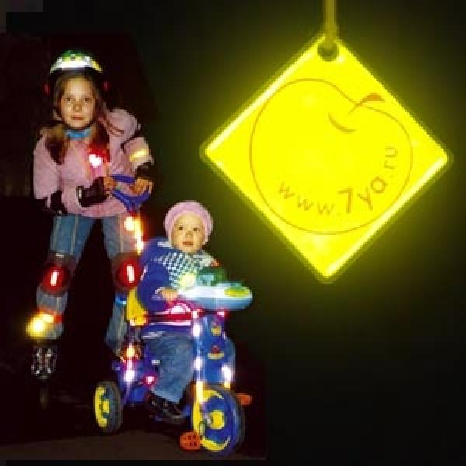Световозвращающие элементы на детской одежде очень важны.
Световозвращающие элементы стали часто присутствовать на детской одежде. Эта деталь теперь считается очень важной, и она входит в дизайн моделей многих популярных марок. Очень актуально это для школьников, которые часто возвращаются домой из школы без сопровождения взрослых и иногда вынуждены переходить дорогу, но это пригодится для детей любого возраста. Присутствие светоотражающих элементов на детской одежде может значительно снизить детский травматизм на дорогах.
Такой элемент позволит лучше заметить ребенка, если на улице темно, что актуально для зимнего времени года и просто в пасмурную или дождливую погоду. Очень хорошо, если светоотражающие элементы уже присутствуют на одежде, но, если их нет, такие элементы можно приобрести и пришить.

Как крепить светоотражатели:
• Подвески (лучше, если их будет несколько) крепите за ремень, пуговицы. Значки – в любом месте на одежде. Считаете, что вы стали похожи на новогоднюю елку? Зато вас увидят издалека!
• Нарукавные повязки и браслеты хорошо бы надевать не только на руки, но и на нижнюю часть брюк и шапочку. Причем в городе их надо иметь с обеих сторон – и справа, и слева.
• Сумочку или портфель с закреплёнными светоотражателями лучше нести в правой руке, когда идешь по правилам – по обочине или тротуару навстречу потоку автомобилей. Рюкзак – естественно, за спиной.
• Самая лучшая одежда для нашей зимы – не только теплая, но и с нашитыми заранее световозвращающими элементами. На детские куртки хорошо бы нанести световозвращающиетермоаппликации и наклейки.

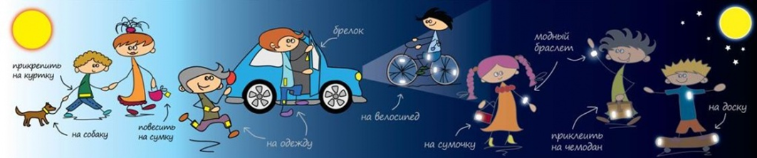

Уважаемые родители! Научите ребенка привычке соблюдать Правила дорожного движения.
Побеспокойтесь о том, чтобы Ваш ребенок «засветился» на дороге.
Примите меры к тому, чтобы на одежде у ребенка были светоотражающие элементы, делающие его очень заметным на дороге.
Помните - в темной одежде маленького пешехода просто не видно водителю, а значит, есть опасность наезда.

БЕЗОПАСНОСТЬ ДЕТЕЙ – ОБЯЗАННОСТЬ ВЗРОСЛЫХ!
СВЕТООТРАЖАТЕЛИ СОХРАНЯТ ЖИЗНЬ!

